**先来看到主界面，左边是新用户，右边是已购买设备的用户。大体上界面是差不多的。**

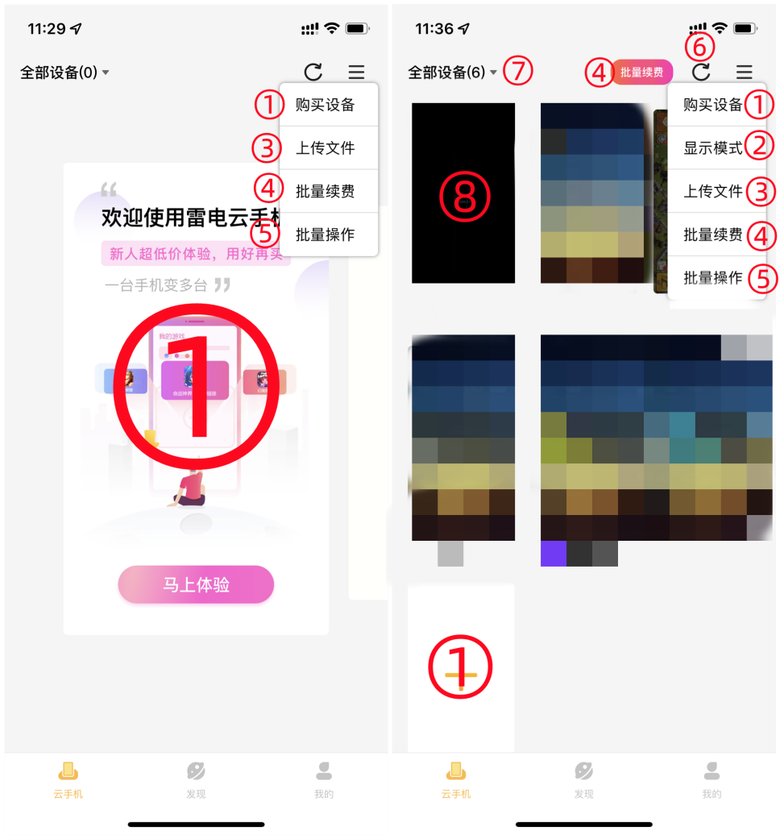

①购买设备：点击此处会进入设备购买页。[传送门](https://www.ldyuncs.com/course/102015)、[视频](https://www.ldyuncs.com/course/102505)

②显示模式：点击可以切换大、中、小图的显示。

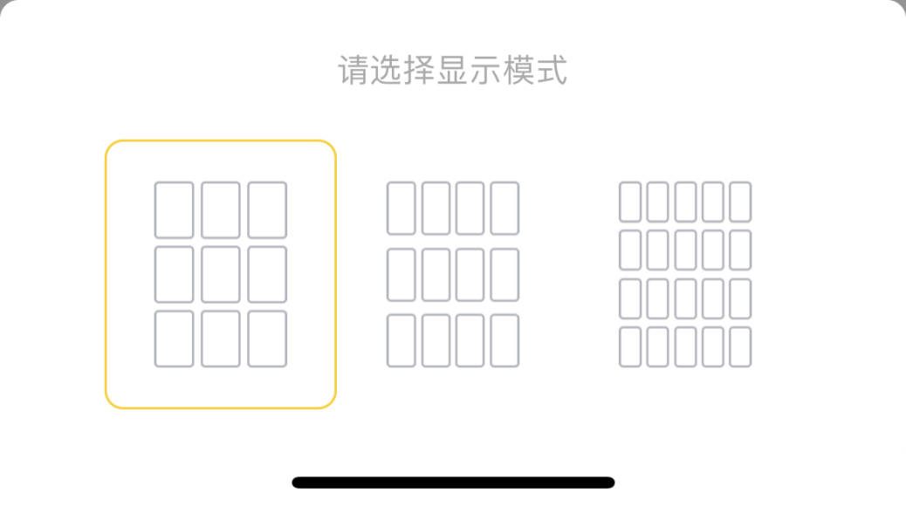

③上传文件：上传文件到云空间，可以推送到云手机安装。[传送门](https://www.ldyuncs.com/course/100755)

④批量续费：一键快速批量续费。[视频](https://www.ldyuncs.com/course/102505)

⑤批量操作：批量恢复出厂、批量重启

⑥刷新：刷新预览图和设备列表

⑦设备分组选择：选择设备分组和被授权设备等

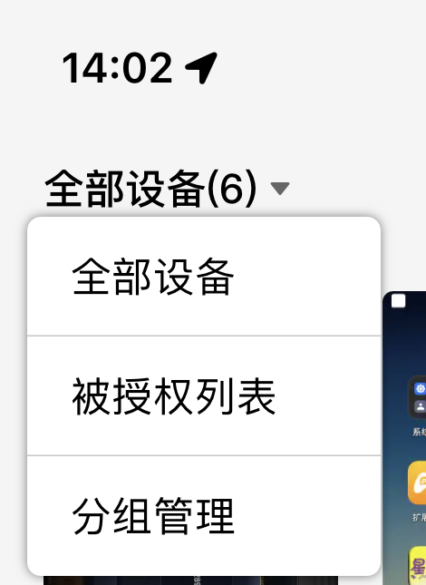

⑧云手机管理界面：进入单台云手机的管理功能界面。